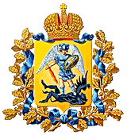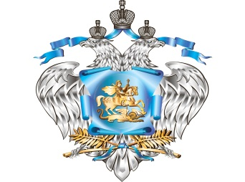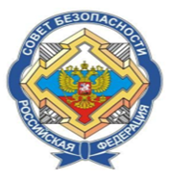

Северный (Арктический) федеральный университет имени М.В. Ломоносова
ОАО «НОВАТЭК»
Правительство Архангельской области
при поддержке Совета Безопасности Российской Федерации

Информационное письмо

Уважаемые коллеги!

Приглашаем принять участие в конкурсе проектных идей «Постигая Арктику – 2016».

Учредители Конкурса: Северный (Арктический) федеральный университет имени М.В. Ломоносова, ОАО «НОВАТЭК», Правительство Архангельской области.
Конкурс проводится в соответствии с решением рабочей группы по подготовке VI международной встречи представителей государств-членов Арктического совета, стран-наблюдателей Арктического совета и зарубежной научной общественности, проводимой под эгидой Совета Безопасности Российской Федерации
Конкурс проводится по следующим направлениям:
– комфорт и безопасность жизнедеятельности человека в Арктике;
– арктическая техника и технологии (добыча полезных ископаемых, освоение биоресурсов, переработка, транспорт и логистика);
– защита окружающей среды и сохранение редких видов животных и растений;
– сохранение исторического и культурного наследия освоения Арктики.

К участию в Конкурсе допускаются российские и зарубежные граждане, обучающиеся по программам бакалавриата, специалитета, магистратуры, аспирантуры, а также по программам среднего профессионального образования

Конкурс проводится в два этапа:
Первый этап (заочный) – с 1 апреля по 30 апреля 2016 г.
Заявки принимаются до 1 мая 2016 года на сайте Конкурса http://ArcticIdea.narfu.ru
Конкурсную работу необходимо прислать на электронный адрес ArcticIdea@narfu.ru до 01 мая 2016 года. В почтовое сообщение должен быть вложен текстовый файл (doc, docx, odf, pdf) с подробным представлением проектной идеи (форма представлена в Приложении 1). При необходимости прикладываются дополнительные файлы в других форматах (анимация, 3D-модели, видео и пр.). Объем вложений в почтовое сообщение не должен превышать 50 Мб.
Конкурсная комиссия определяет лучшие работы (три работы по каждому направлению Конкурса).

Второй этап (очный, защита проектной идеи) проводится 06-07 июня в г. Архангельске.

Расходы на проезд и проживание участников второго этапа Конкурса в г. Архангельск несут организаторы Конкурса.

Призы:
- Победители Конкурса награждаются дипломами I степени и денежными премиями в размере 60 тысяч рублей.
- Призеры Конкурса награждаются дипломами II степени и денежными премиями в размере 40 тысяч рублей.
- Призеры Конкурса награждаются дипломами III степени и денежными премиями в размере 20 тысяч рублей.
- Победитель номинации для иностранных участников на лучшее представление проекта на русском языке – 20 тысяч рублей.

Приложение 1

СВЕДЕНИЯ
об авторе работы, представленной на Конкурс проектных идей
«Постигая Арктику – 2016»
1. Фамилия*
2. Имя*
3. Отчество*
4. Год рождения
- Место учебы (полное название образовательного учреждения, направление подготовки, курс)
- Юридический адрес образовательного учреждения
- Контактная информация:
E-mail
Мобильный телефон
- Контактная информация научного руководителя
ФИО
E-mail
Мобильный телефон

*для иностранных граждан, пребывающих на территории Российской Федерации, необходимо указать данные на русском языке согласно бланку регистрации Федеральной миграционной службы РФ

2. НАПРАВЛЕНИЕ КОНКУРСА
(указать)
3. НАЗВАНИЕ РАБОТЫ
(указать)

ПРЕДСТАВЛЕНИЕ ПРОЕКТНОЙ ИДЕИ

ПРОБЛЕМА: четко сформулируйте проблему, которая ограничивает развитие Арктического региона или создает угрозу безопасного существования и деятельности в Арктике (в рамках выбранного Вами направления Конкурса). Почему существующие способы решения причины этой проблемы недостаточно хороши?
ПРОЕКТНАЯ ИДЕЯ: представление о том, как решить выявленную проблему. Идея должна быть оригинальной, отличаться новизной, содержать технические или организационные решения.
НЕОБХОДИМЫЕ РЕСУРСЫ: укажите важнейшие ресурсы, необходимые для реализации проекта в будущем и сроки реализации проекта.
ОЖИДАЕМЫЕ РЕЗУЛЬТАТЫ И ЭФФЕКТЫ: укажите результат проекта. Кто в большей степени заинтересован в получении результата? Что может препятствовать достижению результата (риски). Какие отрицательные последствия реализации проекта?

Контактная информация:
(8182) 21-61-00, доб. 17-29, Наталья Владимировна Баталова;
(8182) 21-61-00, доб. 17-45, Мария Юрьевна Нестеренко ArcticIdea@narfu.ru

